农业行业标准
《农村生活污水生态处理技术指南》
（征求意见稿）
编制说明

标准编制工作组
2025年11月

一、工作简况

（一）任务来源
本标准由中国环境科学研究院联合复旦大学向农业农村部农村厕所建设与管护标准化技术委员会提出立项申请，于2024年2月21日通过专家立项评审，于4月30日正式立项（农质标函〔2024〕71号），项目计划编号为：NYB-24444。项目名称为制定《农村生活污水生态处理技术指南》（简称《指南》）。
本标准由农业农村部农村厕所建设与管护标准化技术委员会提出并归口。
本标准由中国环境科学研究院为牵头单位的起草小组组织起草。

（二）标准制订的目的
农村生活污水处理是《国家乡村振兴战略（2018年-2022年）》和《农村人居环境整治三年行动方案》的重点任务。习近平总书记强调：“要以实施乡村建设行动为抓手，改善农村人居环境，建设宜居宜业美丽乡村” 。2022年5月23日，中央办公厅、国务院办公厅印发《乡村建设行动实施方案》要求持续改善农村人居环境、治理农村生活污水。其中，特别提到了推进农村人居环境整治提升五年行动，强调能集中处理的集中处理，不能集中处理的可以小型化、生态化治理，同时体现资源的循环利用。2023年12月，生态环境部联合农业农村部印发《关于进一步推进农村生活污水治理的指导意见》（简称《指导意见》），提出农村污水治理要“立足农村实际，学习运用‘千万工程’经验，坚持尽力而为、量力而行，数量服从质量、进度服从实效、求好不求快，善作善成、久久为功”，以污水减量化、分类就地处理、循环利用为导向，指导因地制宜选择资源化利用等治理模式或模式组合，提高农村生活治理水平。根据2020年7月底31个省（区、市）上报数据初步统计分析的结果，目前全国共建设农村生活污水处理设施52万套，覆盖污水管网其中建设处理设施52万台/套，管网9.4万公里，但是已建成农村生活污水处理设施正常运行率较低，不足70%；还有近30%的省份农村生活污水处理设施正常运行率低于60%。其中生物处理占比59%，生态处理占比18%，生物-生态耦合处理占比23%。尽管目前已有不少农村生活污水治理的规范指南，但在技术需求契合度、技术水准、设计强制性条款等方面仍存在较多不足，还没有农村生活污水的生态处理技术专项技术标准，而生态处理技术在我国农村生活污水的处理过程中具有广泛的市场需求。因此，针对我国农村污水处理面临经济水平发展低下、技术和管理模式多样、管网配套严重不足、专业技术和管理人员严重缺乏、建管隔离等诸多问题，亟需开展系统研究并加强相关标准的研制工作，为农村污水生态治理提供系统的解决方案。目前关于我国农村生活污水生态处理技术相关标准规范存在空白，亟需制定农村生活污水生态处理技术指南，为农村生活污水的进一步科学高效处理和利用提供依据。
1.落实党中央、国务院决策部署的重要举措
党中央、国务院高度重视农村生活污水治理工作。2019年，中央农办联合农业农村部、生态环境部等印发《关于推进农村生活污水治理的指导意见》（中农发〔2019〕14号）意见中要求以“因地制宜采用污染治理与资源利用相结合、工程措施与生态措施结合、集中与分散相结合的建设模式和处理工艺”。2021年，中共中央办公厅、国务院办公厅印发《农村人居环境整治提升五年行动方案（2021-2025年）》，要求以资源化利用、可持续治理为导向，选择符合农村实际的生活污水治理技术，优先推广运行费用低、管护简便的治理技术，鼓励居住分散地区探索采用人工湿地、土壤渗滤等生态处理技术，积极推进农村生活污水资源化利用。国家发改委、生态环境部、科技部等10部委印发《关于推进污水资源化利用的指导意见》，意见指出要推广工程和生态相结合的模块化工艺技术，推动农村生活污水就近就地资源化利用。生态环境部联合农业农村部印发《关于进一步推进农村生活污水治理的指导意见》，指出“不临近重要水体且污染物浓度较低的生活污水，可结合环境景观建设，采用人工湿地、土壤渗滤等生态处理技术（自然处理技术），并加强隔油、沉淀等预处理，定期对生态处理系统进行养护”。
2.提升污水生态化利用水平的客观需要
目前生活污水处理的技术有很多，以活性污泥法、生物膜法为代表的二级生物处理技术在城市污水处理厂应用广泛。在农村污水处理领域，由于水量、投资等方面的问题，难以照搬城市污水处理技术。相比传统污水处理技术，以人工湿地、稳定塘和土壤渗滤系统为代表的生态化处理技术具有处理效果较好、基建投资及运行费用低、运行维护简单和景观性强等优点，是农村生活污水处理的合理选择。
目前国内可供参考的农村生活污水生态化处理的标准、规范、技术指南等指导性技术文件仅有《农村生活污水处理工程技术标准》（GB/T 51347）、《污水自然处理工程技术规程》（CJJ/T 54-2017）》、《农村生活污染控制技术规范》（HJ 574）、上海市《农村生活污水土地处理系统技术规范》（DG/TJ08-2066-2009），这些文件规定了农村生活污水处理及人工湿地处理工程方面的技术规范，这些标准为农村生活污水处理工程建设与运行提供了依据。针对农村生活污水生态处理的规范比较简单，没有针对农村生活污水生态处理的技术指南。但是，对于农村生活污水生态化处理技术，仍缺乏相应的工程技术规范。制定科学合理的农村生活污水生态化处理工程技术指南是美丽乡村建设的迫切需求。《农村生活污水生态处理技术指南》针对当前农村生活污水生态化治理中出现的一系列问题及制约因素，提出切实可行的解决方法，明确工作流程和关键环节，使各农村地区在开展治理工作时有据可依、有规可循，为提高农村生活污水生态化利用水平提供有效保障。

（三）起草单位
本标准起草工作组由中国环境科学研究院为牵头单位，复旦大学、大连理工大学、农业农村部成都沼气科学研究所为参加单位组成。起草组承担了标准起草的组织、标准文本的编制、重点企业意见征集、标准编制说明的撰写和内审等工作。

（四）主要工作过程
自2020年以来，团队在系列国家和省部级科技项目资助下，对农村生活问题开展了现场实地调研，深入探讨了农村污水处理技术目前所存在的问题，在此基础上进行了技术的研发，为农村人居环境整治和农村生活污水治理提供了指导。
2024年2月15日召开了本标准启动会，中国环境科学研究院张列宇研究员、高生旺等主要起草单位起草人参加会议并讨论。会上张列宇研究员对本标准的任务来源、技术内容、编制说明等进行了简要介绍，各起草人对本标准的内容进行了积极热烈的讨论，对术语和定义、主要技术内容以及撰写任务分工等相关内容进行了讨论敲定。随后，专家组对标准草案进行了认真、细致、严谨的审议，并提出具体的专业修改意见。在讨论、质询和答疑的基础上，经过反复论证标准内容的必要性、可行性、协调性、创新性和紧迫性等，与会专家一致同意《农村生活污水生态处理技术指南》行业标准正式启动。
1. 起草阶段
2024年03月14日，中国环境科学研究院牵头的《农村生活污水生态处理技术指南》行业标准首次研讨会以线上视频会议形式召开。牵头单位中国环境科学研究院、复旦大学等 4家事业参编单位的近 30 名代表参加会议。同时，特邀5名行业领域专家和标准化专家参会指导。与会单位和特邀专家针对标准草案展开研讨。会后，标准编制组按照意见逐条进行评估分析，对标准草案进行修改与完善。
主编首先拟定编制纲要，成立规范编制专家组，线上线下相结合，讨论规范编制提纲，并分头开始撰写指南初稿。期间专家与会五次，分别于5月10日、7月22日、9月20日、10月15日、12月5日。
指南初稿完成后，主编对初稿进行了整体完善，把握编制原则，形成标准草案及编制说明。

二、标准编制原则和确定标准主要内容的依据

（一）编制原则
1.实用性原则
本标准在编制过程中充分考虑到不同地区的气候、地形、水文条件等情况，针对我国小规模分散式村庄的污水处理，确定了标准的适用范围、工艺流程选择、参数设计、施工和维护等方面的内容，并尽可能从实用的角度对标准的整体结构、条文内容、标准引用等方面进行制定。
2.科学性原则
标准编制以为农村地区污水处理提供适用的工艺，提高处理能力为目标。为了确保本标准的描述、分类及定位准确、科学，本标准需尽可能保证其体系结构清晰、严谨并易于管理和使用。
3.承接性原则
农村生活污水生态处理技术指南的相关标准术语和内容，来源于成熟的科学研究结果，并与相应的国家、国际、行业和地方相关标准的规定内容一致，杜绝条文自相矛盾。标准技术内容中引用其他标准时，明确指出所引用的标准内容。
4.全面性原则
生态处理系统作为一个复杂的处理系统，其在农村地区的应用是一项综合的工作，内容较为丰富。本标准在起草过程中充分考虑到生态处理工艺实施过程的各项要求，避免因标准缺失某一方面内容而导致在具体的施工和运维过程中有所偏废。

（二）主要内容的依据
本标准的制定工作遵循“统一性、协调性、适用性、一致性、规范性”的原则，本着先进性、科学性、合理性和可操作性的原则，按照 GB/T 1.1-2020《标准化工作导则第1部分：标准化文件的结构和起草规则》的规定起草，制定科学的、普适的农村生活污水处理适用技术指南，为我国农村地区生活污水处理提供参考依据。
本标准规定了农村生活污水处理的设计水量和水质、污水收集处理方式、污水处理技术单元、污水处理工艺选择、施工与验收、运维与监管等主要内容，主要包括范围、规范性引用文件、术语与定义、基本规定、总体要求、预处理、生态处理、施工与验收、运行与维护和附录等9个部分。
1. 范围：对农村生活污水的收集、生态处理、施工与验收和运行管理等范围进行说明。
2. 规范性引用文件：对指南中引用的标准、规范等进行说明。
3. 术语与定义：对指南中关键词语的解释。
4. 总体要求：一般规定、建设规模、水量和水质、污水收集、排放要求、工程选址等进行了说明。
6. 预处理：对预处理单元进行了相关说明。
7.生态处理：对人工湿地、稳定塘、土地处理系统等三种污水处理技术单元情况进行了说明
8. 施工与验收：对农村生活污水生态处理工程的施工与验收进行了说明。
9. 运维与维护：对污水处理设施的运行维护等情况进行了说明。
10. 附录：对农村生活污水处理适用工艺进行了对比说明。
条文说明
1．范围
本文件规定了农村生活污水的收集、生态处理、施工与验收和运行管理。本文件适用于新建、扩建和改建的处理规模小于500 m³/d的行政村、自然村以及分散农户农村生活污水的收集处理、施工验收和运行管理。
2．规范性引用文件
下列文件中的内容通过文中的规范性引用而构成本文件必不可少的条款。其中，注日期的引用文件，仅该日期对应的版本适用于本文件；不注日期的引用文件，其最新版本（包括所有的修改单）适用于本文件。
GB 5084 农田灌溉水质标准
GB 14554 恶臭污染物排放标准
GB 50014 室外排水设计规范
GB 50141 给水排水构筑物工程施工及验收规范
GB 50203 砌体结构工程施工质量验收规范
GB 50204 混凝土结构工程施工质量验收规范
GB 50268 给水排水管道工程施工及验收规范
GB 50334 城镇污水处理厂工程质量验收规范
GB 51221 城镇污水处理厂工程施工规范
GB/T 51347 农村生活污水处理工程技术标准
3 术语与定义
本标准涉及7个术语和定义。分别为农村生活污水、生态处理技术、人工湿地、表面流人工湿地、水平潜流人工湿地、垂直潜流人工湿地、稳定塘、土地处理系统。
3.1 农村生活污水 rural domestic wastewater
农村居民生活产生的污水，主要包括人排泄及冲洗粪便产生的高浓度生活污水和农村居民家庭厨房、洗衣、清洁和洗浴产生的生活杂排水。
【条文说明】该定义参考了《农村生活污水处理工程技术标准》（GB/T 51347-2019）、《农村生活污水治理技术手册》中的解释。
3.2 生态处理技术 ecological treatment technology
基于生态学原理，利用生物及其生态系统的功能，对污染物进行净化、处理和资源化的技术，具有能耗低、运行管理简单、环境友好等特点。
【条文说明】该定义参考了《农村生活污水模块化生态式处理技术规程》（DB 3401/T 330）中的解释。
3.3 人工湿地 constructed wetland
指用人工筑成水池或沟槽，底面铺设防渗漏隔水层，充填一定深度的基质层，种植湿生植物，利用基质、植物、微生物的物理、化学、生物三重协同作用使污水得到净化。按照污水流动方式，分为表面流人工湿地、水平潜流人工湿地和垂直潜流人工湿地。
【条文说明】该定义参考了《人工湿地污水处理工程技术规范》（HJ 2005）、《人工湿地水质净化技术指南》等文件中的解释。
3.4 表面流人工湿地 surface flow constructed wetland
指污水在基质层表面以上，从池体进水端水平流向出水端的人工湿地。
3.5 水平潜流人工湿地 horizontal subsurface flow constructed wetland
污水在基质层表面以下，从池体进水端水平流向出水端的人工湿地。
3.6 垂直潜流人工湿地 vertical subsurface flow constructed wetland
污水垂直通过池体中基质层的人工湿地，包括上行垂直流人工湿地和下行垂直流人工湿地。
【条文说明】表面流人工湿地、水平潜流人工湿地和垂直潜流人工湿地的定义参考了《人工湿地污水处理工程技术规范》（HJ 2005-2010）、《人工湿地水质净化技术指南》中的解释。
3.7 稳定塘 stabilization pond
将天然或经过人工适当修整的土地设围堤和防渗层形成的废水池塘，通过水生生态系统的物理和生物作用对塘中废水进行自然处理的废水处理单元。按塘水中溶解氧含量，分为好氧塘、兼性塘和厌氧塘；采用机械充氧的塘为曝气塘。
【条文说明】该定义参考了《污水自然处理工程技术规范》（CJJ/T 54）、《农村生活污水处理工程技术标准》（GB/T 51347-2019）中的解释。
3.8 土地处理系统 land treatment system
经过前处理后的污水由布水装置投配到距地表一定深度、具有一定构造和良好扩散性能的人工构筑土层中，使污水在土壤基质的毛细管浸润和滤作用下向下及周围运动，通过土壤-植物-微生物的联合作用净化污水的土地处理系统。
【条文说明】该定义参考了《污水自然处理工程技术规范》（CJJ/T 54）、《农村生活污水处理工程技术标准》（GB/T 51347-2019）和《农村生活污水土地处理系统技术规范》（DG/TJ08-2066-2009）。
4 总体要求
4.1 总体要求
4.1.1 农村生活污水生态处理方式主要有人工湿地、稳定塘和土地处理系统。根据村庄的规模、污水产生量、地形地貌、气候条件等因素，合理选择适合的生态处理技术或组合工艺。
【条文说明】农村生活污水生态处理工艺选择应根据村庄自然地理条件、居民分布状况、设施建设基础、环境改善要求、经济社会发展等因素综合确定。
4.1.2 污水生态处理工程建设应符合城镇或农村总体规划和环境保护规划，以及水污染防治、水资源保护和自然生态保护、交通、防洪和排水等方面的要求。
【条文说明】农村生活污水治理要考虑与城乡发展布局、经济发展状况、相关规划的充分衔接，在充分调查农村水环境、污水排放和生活生产现状的前提下，考虑当地经济发展水平、财政状况、污水规模和农民需求，按照技术经济合理的要求，合理选择技术成熟可靠，管理方便、操作简单、运行稳定、易于推广的农村生活污水治理模式。
4.1.3 污水生态处理工程宜利用低洼地、盐碱地、贫地、沼泽、滩涂和废弃河道等进行建设。人口稠密或土地资源紧张的地区不宜采用污水生态处理工程。
【条文说明】参照《人工湿地污水处理工程技术规范》（HJ 2005-2010）和《污水自然处理工程技术规范》（CJJ/T 54）等文件。
4.1.4 污水生态处理工程的建设和运行，不得对自然环境造成破坏和二次污染，应有控制蚊蝇孳生和消除恶臭的措施，应制定突发事故时的应急预案。
【条文说明】参照《人工湿地污水处理工程技术规范》（HJ 2005-2010）和《污水自然处理工程技术规范》（CJJ/T 54）等文件。
4.1.5 污水生态处理工程的设施形状和植物种类配置，应在满足处理要求的基础上，与周围景观相协调。
【条文说明】本条在充分考虑美丽乡村建设要求基础上，参照了《人工湿地污水处理工程技术规范》（HJ 2005-2010）和《人工湿地水质净化技术指南》相关要求。
4.1.6 充分利用自然环境的有利条件，按建（构）筑物使用功能和工艺流程要求，结合地形、地质气候条件，便于施工、维护、消防和管理等因素，合理安排，紧凑布置。
【条文说明】农村生活污水生态处理工程应充分利用当地自然环境，根据村庄所处区位、规模、集聚程度、地形地貌、排水特点及排放要求等具体情况，做到保护环境、节约土地、经济合理、成熟可靠。
4.1.7 考虑通畅排水、降低能耗、平衡土方等因素，宜充分利用原有地形进行高程布置。
【条文说明】参照《人工湿地污水处理工程技术规范》（HJ 2005-2010）和《污水自然处理工程技术规范》（CJJ/T 54）等文件要求。
4.1.8 农村污水生态处理工程所在地区按年平均温度可分为下列区域：
a） I区：年平均气温低于8 ℃;
b） Ⅱ区：年平均气温为8~16 ℃;
c） Ⅲ区：年平均气温高于16 ℃。
【条文说明】人工湿地主要设计参数应基于气候分区，通过试验或按相似条件下人工湿地的运行经验确定。本条参考了《污水自然处理工程技术规范》（CJJ/T 54）的相关要求。
4.2 建设规模
4.2.1 综合考虑农村生活污水产生量、分布情况、进出水水质要求、未来规划和变化趋势等因素，确定设施建设规模。建设规模可按照 GB/T 51347中的有关规定。
4.2.2适用于处理规模小于500m³/d的农村生活污水处理项目，包括人口密集、污水集中村庄的集中处理，以及人口分散、污水分散村庄的分散处理。
【条文说明】农村生活污水处理应遵循资源化利用优先，经济适用和简便易行等原则，根据村庄所处区位、规模、集聚程度、地形地貌、排水特点及排放要求、经济承受能力等具体情况，采用适宜的污水生态处理模式和处理技术。
4.3 水量和水质
4.3.1 农村生活污水排放量应根据实地调查数据确定。当缺乏实际调查数据时，可根据当地水务部门提供的居民用水量数据确定，或按照GB/T 51347的相关规定执行。
4.3.2 推荐人工湿地和稳定塘的进水水质如下表1所示。推荐土地处理系统的进水水质状态为：生化需氧量（BOD₅）≤200 mg/L，BOD₅/COD≥0.3。
表1 人工湿地和稳定塘进水水质要求 单位：mg/L
项目 | 工艺类型 | BOD₅ | COD_{Cr} | SS | NH₃-N | TP
人工湿地 | 表面流人工湿地 | ≤50 | ≤120 | ≤100 | ≤10 | ≤3
人工湿地 | 水平潜流人工湿地 | ≤80 | ≤200 | ≤60 | ≤25 | ≤5
人工湿地 | 垂直流人工湿地 | ≤80 | ≤200 | ≤80 | ≤25 | ≤5
稳定塘 | 厌氧塘 | ≤400 | ≤900 | ≤200 | ≤75 | ≤8.0
稳定塘 | 兼性塘、曝气塘 | ≤200 | ≤500 | ≤150 | ≤35 | ≤6.0
稳定塘 | 好氧塘 | ≤60 | ≤150 | ≤100 | ≤20 | ≤4.0
【条文说明】受农村居民用水习惯的影响，农村生活污水排水量随时间和季节变化，呈间歇式排放、瞬时变化较大的特点。一天之中有2~3个高峰期，分别出现在早中晚，而午夜到凌晨这段时间污水产生量很少甚至断流。季节对污水产生量的影响基本呈现夏季＞春季＞秋季＞冬季的趋势。夏季由于居民洗漱次数及用水量增加，排水量高于其他季节；冬季会在春节前后呈现一个短暂排水高峰期。因此，农村污水处理设施前端应设置调节池，以保证污水处理设施的处理效果。
（1）受水源类型、生活习惯、生活条件（卫生设施水平、排水系统完善程度）、经济条件等因素影响，不同区域的居民用水差异很大，应按照实际情况和实测数据得出居民排水量。同样农村生活污水水质因排水类型不同也差异较大，实际调查与监测结果表明：厕所污水污染物浓度最高，同时有臭味产生；洗衣第一遍污水和厨房洗刷COD也很高；对TP贡献最大的是厨房的淘米水，其次是含磷洗衣洗涤水；而洗澡水相对较干净，各项指标值都较低。根据目前的污水收集模式，一种是分质收集，黑水和灰水分质收集分类处理，一种是厕所污水进入化粪池，出水与灰水混合排入管网，即黑灰混合，其他还有黄褐灰分类收集，三类收集模式的水质指标相差较大。因此农村生活污水用水量应根据实地调查结果确定。当缺乏实际调查数据时，可根据当地水务部门提供的居民用水量数据确定，污水排放量按照GB/T 51347的相关规定执行。
（2）同城市生活污水相比，农村生活污水污染物浓度低、种类简单，很少含有重金属和有毒有害物质，但含有较多的合成洗涤剂以及细菌病毒、寄生虫卵等，有机物和氮磷浓度较高，水质波动较大。农村生活污水可生化性好，BOD₅/CODcr通常可达0.3~0.55，C/N（碳氮比）一般小于5，一定程度上影响了污水处理设施的总氮去除率。
污水水质因来源和时段不同而差异较大。实际调查与监测结果表明，对COD贡献最高的是厕所污水，其次是洗衣第一遍污水和厨房洗刷水；对TP贡献最大的是厨房的淘米水，其次是含磷洗衣洗涤水；而洗澡水相对较干净，各项指标值都较低。受经济发展程度、生活习惯以及季节的影响，不同时段的水质不同，如做饭高峰期动植物脂肪、SS浓度偏高，洗漱高峰期氮磷、合成洗涤剂浓度偏高等。综合排放后的具体水质情况宜根据实地调查结果确定。当缺乏调查数据时，设计水质宜按照同类地区的调查数据确定。本指南中进水水质对比了《农村生活污水处理工程技术标准》（GB/T 51347）、西南地区农村生活污水处理技术指南（建村〔2010〕149号）、《人工湿地污水处理工程技术规范》（HJ 2005-2010）和《污水自然处理工程技术规范》（CJJ/T 54）取值范围，确定了进水水质范围。
4.4 污水收集
按照GB/T 51347的相关规定执行。
【条文说明】农村生活污水收集管网应根据村庄规划、地形标高、排水流向等布置污水管道，按照接管短、埋深合理、尽可能重力自流排出的原则布置污水管道；对不能重力自流排出的地区，可采用非重力排水系统，同时对原有污水管网系统进行合理改造。具体可参照《农村生活污水处理工程技术标准》（GB/T 51347）的相关规定执行。
4.5 排放要求
农村生活污水纳入城镇污水管网处理的，须达到GB/T 31962要求；农村生活污水经处理后排入环境水体的执行地方农村生活污水处理设施水污染物排放标准相关要求，应保证不影响受纳水体的环境质量；农村生活污水处理后尾水回用于农田灌溉的，相关控制指标应满足GB 5084规定；回用于其他用途的，执行国家或地方相应回用水水质标准。
【条文说明】农村生活污水处理设施排水应执行地方农村生活污水处理设施水污染物排放标准，资源化利用的应执行相应的回用标准，不同的排放标准适用的处理工艺不尽相同。
4.6 工程选址
4.6.1 场地选择避免受洪水、潮水或内涝的威胁，且不影响行洪安全。
4.6.2 农村生活污水生态处理工程的选址应根据总体规划和排水系统布置、受纳水体功能区划和环境容量、排水用途、自然条件等情况确定。
4.6.3 应符合乡镇总体规划，并考虑远期需求，宜具有扩建的空间。
4.6.4 应充分利用地形，优先选择可利用重力流生态处理的方案。应合理利用自然地形条件，减少工程费用和运行成本。
4.6.5 生态处理工程选址应选饮用水源下游，处于乡镇和工厂厂区夏季主风向的下风向。
【条文说明】农村生活污水处理设施的选址应符合乡镇国土空间规划（或村庄规划）和污水专项规划的要求，结合村庄布局、地形特点、管网高程、主导风向和便于回用等因素综合确定。

三、主要试验或验证的分析、综述报告，技术经济论证，预期的经济效果

（一）主要试验或验证的分析、综述报告

1.国外相关标准情况

（1）美国分散污水处理相关标准
19世纪50年代，美国农村开展了分散式污水处理系统的实践，经过一百多年的发展已经形成了比较完善的农村生活污水治理体系。据统计，美国在城郊地区已经安装了约2500万套分散型污水处理系统，约有1/4的人口和1/3的新建社区在使用分散型污水处理设施，由分散型污水处理系统处理的污水量达到1.7×107 m³/d，目前全美25%的居民家庭采用了分散污水处理系统，污水处理量占废水总量的10%，作为美国极为重要的农村污水处理技术形式，分散式污水处理系统为美国农村水环境质量改善发挥了重要作用。对于分散型污水处理系统的应用，联邦政府没有任何强制性的法案命令或执行标准。美国国家环保局于2002年发布了《污水就地处理系统手册》，2005年发布了《分散式污水处理系统管理手册》，引导地方政府和群众在适当的地方安装分散型污水处理系统并配合管理、维护。目前，美国国家环保局与地方政府以及一些非政府组织紧密合作，以环保局出台的管理指南和应用手册为基础，加强和完善对分散处理系统的管理监督，从公众教育和参与及资金到位等方面实施多方位的管理。部分州政府还提供了包括税收减免在内的财政支持政策。
（一）管理运行模式
美国分散污水治理方式经历了户外厕所—污水坑—化粪池—分散式污水处理系统这样的技术演化过程。20世纪，美国政府把对污水处理设施建设的投资集中在大型的集中式污水处理系统上，忽视了农村分散式的污水处理。由于设计不当、技术和管理不善，化粪池系统对地下水造成了极大的威胁。2003年美国环保局为了指导各州和地方有效开展分散污水治理，发布了《分散处理系统管理指南》，在指南中对分散污水治理设施提出5种集中管理程度逐步加强的运行模式。
1）业主自主模式
该管理模式适用于环境最不敏感的地区，由业主自主运行与维护自己的污水处理系统。此模式只适用于管理要求很低的简单处理系统。为了确保系统得到及时养护，执法部门须定期向业主寄送保养提示及其他注意事项。
2）协议维护模式
这一模式通过让业主与专业维护人员签订协议，由专业人员定期提供系统维护服务。此模式适用于工艺较为复杂的分散污水处理系统。
3）许可运行模式
这一模式是给业主签发有期限的运行许可证，期满后必须由管理机构检查系统的状况，合格后才能重新许可运行。这一模式适用于水环境敏感区域，通过定期的审查确保持续正常运转。
4）集中运行模式
这一模式是将设施的运行与维护许可证授权给专门的服务机构，业主必须聘请有资格的机构为其提供污水处理设施的运行管理服务。该模式适用于环境敏感地区设施运行和维护要求高的情况。
5）集中运营模式
这一模式是由专门机构拥有分散系统的所有权，并负责系统的运行与维护，与集中处理系统的管理机制相似。这一模式可有利于运行与维护的管理，适用于环境最敏感的地区。
（二）污水处理系统
根据处理规模不同，美国分散式污水处理系统可分为现场污水处理系统和群集式污水处理系统两类。
1）现场污水处理系统
现场污水处理系统，适用于单个家庭的生活污水处理。该系统由化粪池和地下土壤渗滤系统构成。污水流入化粪池经厌氧分解后，去除了部分有机物和悬浮物，后流入土壤渗滤层，经渗滤、吸附、生物降解等净化作用后流入潜水层。该系统对土壤的渗透性、水力负荷等因素有一定的要求。在美国，目前估计在全部1.15亿套住宅中，接近23%的住户使用了现场处理系统。
2）群集式污水处理系统
群集式污水处理系统适用于多户家庭的生活污水处理，通过增加单独的处理装置，提高了出水水质。其基本处理流程为：污水经化粪池预处理后，通过重力或压力式污水收集管道，运送到相对较小的处理单元进行物理或生化处理，后经土地处理系统或氧化塘等土地处理系统后排放或回用。常见的处理工艺有：一是物理过滤法，包括单通道介质过滤器、循环介质过滤器、粗介质、泡沫或织物过滤器等。二是生化法，包括固定膜生物膜法、悬浮生长活性污泥法等。
表2 不同处理工艺的出水水质
指标/工艺 | 化粪池 | 好氧处理装置 | 单通道介质过滤 | 循环过滤
BOD（mg/L） | 100~150 | 30~50 | 2~15 | 5~15
TN（mg/L） | 40~70 | 30~50 | 30~50 | 20~30
TP（mg/L） | 5~10 | 4~8 | 4~8 | 4~8
粪大肠杆菌（个/L） | 106~108 | 104~106 | 101~102 | 102~103

美国分散污水治理由环保局进行项目组织和制定规划，州和民族地区政府通过各行政部门来管理分散式系统，县级政府担负管理辖区内分散污水治理的职责，镇、市或者村政府有规划、批准、安装分散式污水设施和执行相关规定的责任。同时公营机构、民间机构和私营公司也可参与分散污水治理的规划、评估、技术咨询、培训、营运等工作。

（2）日本净化槽处理相关标准
日本农村生活污水主要通过三种模式得到治理，即家庭净化槽、村落排水设施和集体宿舍处理设施。其中，村落排水设施、家庭排水设施分别由农林水产省、总务省和环境省依据《净化槽法》推进，《下水道法》和《净化槽法》对上述四个部门的责权范围都有明确规定。另外还有一种特殊形式的小区污水处理，由环境省依照《废弃物处理法》推进，服务人口约占全国的0.3%。各基层自治体（市、町、村）以及家庭是农村污水治理的责任主体，其中各自治体根据自身的特点，对照相关法律规定为每户居民选择合适的污水治理方式。有关责任主体在设置污水治理设施时需要首先获得都、道、府、县（相当于我国的省级行政区）或市政府的批准。日本结合地区特点和人口密度进行生活污水处理设施的建设。如在人口密度高的城市地区或在居住比较密集的农村地区，建设下水道和农业村落排水设施这样的集中处理设施；在人口密度低的城郊、农村、山区则以安装净化槽分散处理设施为主。
日本的净化槽技术主要在排水管网不能覆盖、污水无法纳入集中设施进行统一处理的偏远地区使用。该技术在治理日本的分散型生活污水方面发挥了重要的作用。净化槽在日本被分为三种类型：单独处理净化槽、合并处理净化槽和高度处理净化槽。主要采用厌氧滤床、接触曝气工艺，通过微生物分解、物理沉淀和化学絮凝反应来削减污水中污染物的量。目前日本约有860万台净化槽，约90%的是20人槽以下的分户处理净化槽，服务人口1200万人。
表3日本标准化净化槽类型
基本类型 | 时间 | 处理对象 | 处理工艺 | 处理效果
单独处理净化槽 | 1969年 | 厕所污水 | 等同于我国的化粪池
合并处理净化槽 | 1975年 | 全部生活污水 | 厌氧过滤、接触氧化、活性污泥法、膜处理等常规生物处理工艺 | 去除水体中的有机物、悬浮物和消灭病毒
高度处理净化槽 | 1995年 | 全部生活污水 | 在合并处理净化槽基础上增加了去除N、P等营养物质的措施及消毒杀菌功能 | 出水可达到BOD₅<10mg/L，TN<10mg/L，TP<1mg/L

（3）欧盟农村生活污水处理相关标准
欧盟分散污水处理主要指小于50和50-1000人口当量两种情况，小于50人的为小污水处理系统，50-1000人口的为小污水处理厂。
德国分散污水治理采用的技术主要分为两种：一是化粪池+由介质层和植物组成的渗滤（湿地）系统，二是各种标准化的生物反应器。德国分散污水处理特点：一是装备化，从化粪池到土壤渗滤系统都制作了可现场安装或组合的装备。二是标准化，从装备的材料、制造到现场安装，都颁布了相应的欧洲或德国的技术标准和安全标准；三是规范化，有专门的认证机构按照相应的标准对各类设备进行严格检测，以保证产品质量。
芬兰污水处理技术分为集中式污水处理和分散式污水处理系统。鼓励乡村污水处理尽可能通过一个小型的管网系统收集然后集中处理。该系统可以由市政部门运营，也可以由私营的水合作社管理。分散式污水处理系统包括盥洗水和厕所水分开处理和混合处理两种类型。
英国乡村污水处理分为集中式污水处理和分散式污水处理系统。集中式污水处理为小型污水处理厂，通常包括沉砂池、初沉池和生物处理系统。常见的生物处理系统有常规生物滤池、生物转盘、延时曝气活性污泥法、生物接触法以及氧化沟。分散式污水处理系统包括污水槽和化粪池等。
表4 欧盟小型污水处理系统标准适用范围
标准 | 适用范围
hEN 12566-1+A1 | 预制化粪池
CEN/TS 12566-2 | 土壤渗滤系统
hEN 12566-3+A2 | 包装或现场组装的生活污水处理厂
hEN 12566-4 | 由预制组件就地建造的化粪池
CEN/TS 12566-5 | 预处理出水过滤系统
hEN 12566-6 | 用于化粪池废水的预制处理装置
hEN 12566-7 | 预制三级处理装置

（4）韩国农村生活污水处理相关标准
韩国《下水道法》（2007年修订）将农村排水系统定义为以自然村落为单位设置的、以防止农村地区水质污染为目的的排水系统，处理设施处理量为500m³/d以下。
韩国农村不同流量级别的污水处理设施数量统计结果表明，处理量为50～500m³/d的污水处理设施占54%，50m³/d以下的占46%，最小污水处理设施的处理量仅为2m³/d。
1）排水体制
从农村排水体制分析，韩国农村排水系统建设经历了从无到有的过程，早期多为合流制，随后不断完善并向分流制发展。据统计，截至2004年，韩国农村合流制管道占57.5%，分流制管道占42.5%。因此，合流制的比例在韩国农村地区非常大。
韩国农村排水系统管道铺设不完善，导致农村地区的污水量难以准确确定，地下水的渗入更使得污水有机负荷量偏小，往往达不到进水设计要求。另外，处理流量随时间的变化大，而水冲厕与旱厕共存的现象使得农村污水水质的地域差别很大。虽然新建农村排水系统多为分流制，但排水系统管道不能完全进入每户家庭，将污水、雨水进行有效分离，因此降雨时雨水从污水管道混入的现象时有发生。
2）处理工艺
针对农村污水水质特点和水量，韩国农村污水处理工艺种类较多，统计的1149座韩国农村水污染控制设施采用的工艺和所占比例排序分别为：生物膜法、高效组合工艺、深度处理工艺、序列间歇式活性污泥法（SBR）、A/O法和土地处理工艺。其中，生物膜法占据了明显的优势。这与生物膜法管理方便、出水水质较稳定、污泥产量低等有关。
3）管理运行模式
韩国的农村排水设施原则上是由各地方自治政府来进行建设与管理。各地方自治政府将管辖区域按流域区分，以20年为单位制定排水系统建设基本计划，并在韩国环境部的许可下，以5年为期对基本计划的适用性进行考察及修改。地方自治政府要在韩国环境部的许可下根据基本计划建设污水处理厂（包括排水收集管道及泵房），同时地方自治政府可以利用征收的排水系统使用费来提供运营管理费用。韩国的农村排水系统管理模式主要分为地方自治政府直接管理和委托管理。
①地方自治政府直接管理：由各地方自治政府统筹管理、运营辖区内的农村排水系统。该管理模式的全国平均比率为32.8%。据统计，进行统筹管理的设施主要是一些可以实现无人操控的自动化设施。
②委托管理：各地方自治政府将其负责运营管理的污水处理设施委托专业管理企业来管理。该管理模式的全国平均比率为67.2%。
韩国农村排水系统设施委托管理的特点如下：①通常同一管辖区域内的污水处理设施主要采用统一的工艺，且有同一管理业主进行管理（地方自治政府直接管理或委托专业公司管理）。此外，为强化管理，根据韩国《下水道法》（2007年修订），50 m³/d以上排水系统须设专人管理。②建设以大型污水处理厂为中心的远程自控系统。目前，在韩国的农村污水处理设施中，尝试采用远程控制实现对小型处理设备的远程操作。通常是以某个大型的污水处理厂为中央控制中心，而对其周边的各个小型的农村污水处理设施进行统一检测、管理、运行。这样的远程自动控制，使管理人员不用常驻在污水处理设施处，可将分散的、多样化的设施进行标准化、高效率的管理。使得原来需要在每一个设施安装的运行管理设备减至最低，从而大幅度降低成本。③污泥进行统一收集处理。农村排水系统产生的污泥不是由各个污水处理设施自行处理，而是分别贮存后运到指定的污水处理厂进行统一的污泥处理，这样确保了污泥处理处置的经济性和安全性。

2.国内农村生活污水相关技术指南

（1）国家标准与指南
我国农村污水治理的技术标准制定工作起步较晚，长期使用城市污水处理设施建设和验收规范。2008年以来，国家陆续出台农村生活污水处理技术规程、设备标准、污染防治技术指南等，但在指导设施设计、施工和验收等方面还存在较大缺失。
为推进农村生活污水规范治理，农业农村部2020年出台了《农村三格式户厕建设技术规范》（GB/T 38836）《农村集中下水道收集户厕建设技术规范》（GB/T38838）和《农村三格式户厕运行维护规范》（GB/T38836），对农村户厕建设、验收和运行维护进行规范化与标准化。
生态环境部2021年修订《农田灌溉水质标准》（GB 5084），对农村生活污水处理后用于农田灌溉提出了水质标准要求。
住建部2019年出台《农村生活污水处理工程技术标准》（GB/T 51347），对设计水量和水质、污水收集系统、污水处理、配套设施、施工和验收、运行和维护等进行规范。
中国标准化研究院2018年和2021年分别出台《农村生活污水处理导则》（GB/T 37071）和《农村生活污水处理设施运行效果评价技术要求》（GB/T 40201），对农村生活污水收集、处理、排放及以上过程的运行维护和监督进行规范。
以上技术规范、指南或标准初步构成了国家农村生活污水处理技术指南体系，为各地区农村生活污水处理提供规范性的指导。
表5 国家标准指南发布情况
序号 | 标准编号 | 标准名称 | 发布日期 | 主要内容概述
1 | GB/T 37071-2018 | 农村生活污水处理导则 | 2018 | 规划保留的行政村、自然村和农村集中居住点的生活污水处理
2 | GB/T 51347-2019 | 农村生活污水处理工程技术标准 | 2019 | 行政村、自然村以及分散农户新建、扩建和改建的生活污水处理工程
3 | GB/T 38836-2020 | 农村三格式户厕建设技术规范 | 2020 | 农村三格式户厕建设的基本要求、设计要求、安装与施工要求、工程质量验收要求
4 | GB/T38836-2020 | 农村三格式户厕运行维护规范 | 2020 | 规定了农村三格式户厕运行维护的基本要求、使用要求、粪污管理、维护要求、应急处置以及管护服务等内容
5 | GB/T38838-2020 | 农村集中下水道收集户厕建设技术规范 | 2020 | 规定了农村集中下水道收集户厕建造的基本要求、设计要求、施工与工程质量验收要求
6 | GB/T 40201-2021 | 农村生活污水处理设施运行效果评价技术要求 | 2021 | 农村生活污水处理设施运行效果的评价
7 | GB 5084-2021 | 农田灌溉水质标准 | 2021 | 规定了农田灌溉水质要求、监测与分析方法和监督管理要求

（2）行业标准
2010年以来，生态环境部陆续发布了《村镇生活污染防治最佳可行技术指南》（HJ-BAT-9）、《农村生活污染控制技术规范》（HJ574）、《人工湿地污水处理工程技术规范》（HJ2005-2010）、《农村生活污水处理项目建设与投资指南》、《农村生活污水治理技术手册》、《人工湿地水质净化技术指南》等行业标准与技术指南，提出了化粪池、沼气池、人工湿地、土地渗滤技术、稳定塘、生物接触氧化池、脱氮除磷活性污泥法、膜生物反应器等技术，明确了各处理技术的技术参数和经济适用性等。2024年，生态环境部联合农业农村部制订了《农村生活污水资源化利用指南（试行）》，对农村生活污水的适用范围、总体要求、常见形式和有关要点、管理要求等进行了规范。
2008年以来，住建部陆续出台了我国东北、华北、东南、中南、西南和西北六大地区的农村生活污水处理技术指南、《镇（乡）村排水工程技术规程》（CJJ124-2008）、《小型生活污水处理成套装备》（CJ/T 355-2011）、《污水自然处理工程技术规程》（CJJ/T 54-2017）、《户用生活污水净化装置》（CJ/T 441-2013）等标准。
2020年，农业农村部办公厅、国家卫生健康委办公厅和生态环境部办公厅联合发布了《农村厕所粪污无害化处理与资源化利用指南》。
2021年，工业和信息化部发布了《生物接触氧化法 生活污水净化器》（JB/T 6932-2020）》、《农村生活污水净化装置》（ JB/T 14095-2020）、《一体化生活污水处理设备》（JB/T 14103-2020）等标准。
从已发布的行业标准来看，各部门标准的共同点是从制造的角度出发，在一体化设备的本体设计、加工、配置等方面做了比较详细的规定。但从工艺详细设计及后期运营维护方面考虑，各部门标准存在一定差异，无法全面满足当前生态环境监督管理需求及农村地区实际应用需求。
表6 行业标准和指南发布情况
序号 | 标准编号 | 标准名称 | 发布时间 | 主要内容概述
1 | CJJ124 | 镇（乡）村排水工程技术规程 | 2008 | 本规程的主要技术内容包括:总则、术语和符号、镇(乡排水、村排水、施工与质量验收
2 | / | 分地区农村污水处理技术指南 | 2009 | 对农村生活污水治理技术选用提供了重要的指导作用
3 | HJ574 | 农村生活污染控制技术规范 | 2010 | 本标准规定了农村生活污染控制的技术要求，适用于指导农村生活污染控制的监督与管理。
4 | HJ2005-2010 | 人工湿地污水处理工程技术规范 | 2010 | 规定了人工湿地污水处理工程有关设计、施工和运行维护的技术要求
5 | CJ/T 355 | 《小型生活污水处理成套装备》 | 2010 | 采用生物化学反应进行污水处理，原水水质与生活污水类似的可参照执行，单套处理能力不超过50.0m³/d
6 | HJ-BAT-9 | 村镇生活污染防治最佳可行技术指南 | 2013 | 本指南适用于居住人口在1万人以下的乡镇、行政村、自然村的生活污染防治。包括生活污水、生活垃圾、人畜粪便和室内空气等污染防治。
7 | / | 农村生活污水处理项目建设与投资指南 | 2013 | 为全国农村生活污水的规划、设计、建设内容投资估算提供了参考依据。
8 | CJ/T 441-2013 | 户用生活污水净化装置 | 2014 | 户用生活污水处理装置，单套处理量不超过2.0 m³/d
9 | CJJ/T 54 | 污水自然处理工程技术规程 | 2017 | 主要内容是总则、术语和符号、基本规定、预处理、人工湿地、稳定塘、附属设施、施工与验收、运行与维护
10 | 农办社〔2020〕7号 | 农村厕所粪污无害化处理与资源化利用指南 | 2020 | 提出了水冲式厕所粪污分散处理利用、水冲式厕所粪污集中处理利用、卫生旱厕粪污处理利用、简易旱厕粪污处理利用4种主要方式
11 | / | 农村生活污水治理技术手册 | 2020 | 规定了农村生活污水的设计、施工与验收和运行维护的技术要求。
12 | / | 人工湿地水质净化指南 | 2021 | 规定了人工湿地水质净化的设计、施工与验收和运行维护的技术要求。
13 | GB 5084-2021 | 农田灌溉水质标准 | 2021 | 规定了农田灌溉水质要求、监测与分析方法和监督管理要求
14 | JB/T 6932-2020 | 生物接触氧化法 生活污水净化器 | 2021 | 主要采用生物接触氧化工艺，农村生活污水水质满足要求时可采用，适用规模为05~50.0 m³/d
15 | (JB/T 14095-2020 | 农村生活污水净化装置 | 2021 | 适用于以农村生活污水为进水、采用生物处理工艺处理量不大于500 m³/d的污水净化装置
16 | JB/T 14103-2020 | 一体化生活污水处理设备 | 2021 | 适用于采用厌氧/缺氧/好氧工艺、村镇小型一体化处理设备，处理量小于或等于1000 m³/d
17 | 环办土壤函〔2024〕390号 | 农村生活污水资源化利用指南（试行） | 2024 | 包含适用范围、总体要求、常见形式和有关要点、管理要求等

（3）地方技术指南制订情况
我国地域跨度大，农村地区经济水平、自然条件、人口密度和村庄分布聚集度差异性较大，国家层面的技术指南难以满足各地实际需求。自2008年起，上海、江苏等地率先出台农村生活污水处理技术指南。截至2025年，全国包括上海、福建、浙江、河南、贵州、云南、江西、青海、江苏、广西、宁夏、辽宁、海南、河北、山西、湖南、广东等31个省（区、市）已全部出台技术指南（指引、导则或规范）等文件。总体上，地方技术指南主要从适用范围、设计水量和水质、处理工艺及选择等方面提出农村生活污水处理具体要求，不同省份间指南框架略有差异，如青海针对农区和牧区提供差异化指导，宁夏对全区农村地区进行分区管理，辽宁、江苏等地更为重视污水治理后期监管和评估，福建、海南等地则增加工程实例以供参考和借鉴。总体来看，各省份技术指南主要内容大致相同，最大区别在于有的省份侧重于技术模式的筛选，一些工艺设计参数也略有差异。有的省份更关注技术规程和参数的选择。少数省份以地标形式发布，大多数省份技术指南仍以文件形式发布。由于各省市均制定了农村生活污水处理设施运维管理办法，因此其指南也对运维机制部分进行了弱化，突出处理模式和工艺。各省份技术标准主要内容大致相同，最大区别在于不同省份侧重于技术模式的筛选不同，一些工艺设计参数也略有差异。由于大多数省市均制定了农村生活污水处理技术指南，因此其技术规范或标准主要是突出处理模式和工艺的设计考虑。
表7 农村生活污水相关地方标准
序号 | 标准编号 | 标准名称 | 发布时间 | 主要内容概述 | 省份
1 | DB64/T 699-2011 | 农村生活污水处理技术规范 | 2011 | 规定了农村生活污水处理的术语和定义、水量和水质、总体要求、工艺设计、检验和过程控制、主要辅助工程、劳动安全与职业安全、施工与验收、运行与维护。适用于农村生活污水处理工程规划、立项、设计、建设、运行管理与维护。 | 宁夏回族自治区
2 | / | 河南省农村环境综合整治生活污水处理适用技术指南（试行） | 2012 | 适用于河南省农村环境综合整治项目中的农村生活污水处理部分，用于指导农村生活污水的收集、农村生活污水处理的选址、设计、施工建设、排放及管理等工作。 | 河南省
3 | DB11/T1376-2016 | 农村生活污水人工湿地处理工程技术规范 | 2016 | 本标准规定了人工湿地处理农村生活污水的总体要求、工艺设计、施工与验收、运行与维护等技术要求。  本标准适用对象为农村生活污水或具有类似性质的污水，包括民俗、旅游、观光等餐饮业生活污水，村庄、景区、偏远居住点等日常生活污水，以及小型污水处理厂尾水等 | 北京市
4 | / | 吉林省农村改厕和生活污水处理技术导则 | 2016 | 规范农村改厕的设计、施工、验收及农村生活污水处理工程的规划、设计、施工、验收和运行与维护，做到安全适用，经济合理，确保工程质量 | 吉林省
5 | / | 海南省农村生活污水处理技术指引 | 2016 | 主要内容:编制目的、基本原则、适用范围、总体要求、农村生活污水收集系统、农村生活污水处理系统和污水处理设施运行与维护。 | 海南省
6 | DB37/T 3090-2017 | 农村生活污水处理技术规范 | 2017 | 农村生活污水处理 | 山东省
7 | DB21/T 2943-2018 | 农村生活污水处理技术指南 | 2018 | 农村生活污水处理 | 辽宁省
8 | DB63T 1685-2018 | 青海省农牧区生活污水处理工程建设导则 | 2018 | 主要内容包括：总则，术语，基本规定，日常养护，巡查，维修 | 青海省
9 | 浙江省住房和城乡建设厅公告2019年第14号 | 农村生活污水人工湿地处理设施运行维护导则 | 2019 | 主要内容包括：总则，术语，基本规定，日常养护，巡查，维修，废弃物处置和尾水排放 | 浙江省
10 | / | 河北省农村生活污水治理技术导则（试行） | 2019 | 包含总则、规范性引用文件、术语与定义、一般规定、污水收集系统、治理工艺、施工与验收、运行与管理 | 河北省
11 | / | 天津市农村污水处理设施建设运行维护技术导则 | 2019 | 规范农村生活污水处理设施建设、施工和验收、运维 | 天津市
12 | (DB 33/T 1199) | 农村生活污水处理设施建设和改造技术规程 | 2020 | 规范农村生活污水处理设施设计、施工和验收 | 浙江省
13 | DB14/T 727-2020 | 农村生活污水处理技术指南 | 2020 | 提出了农村生活污水处理的术语和定义、基本规定、设计水量水质、污水收集、设施选址和 总体布置、污水处理、污泥处理和处置、施工与验收、运行与维护的指导建议 | 山西省
14 | DBJ/T15-206-2020 | 广东省农村生活污水处理设施建设技术规程 | 2020 | 规定了广东省农村生活污水处理设施建设的要求包括:设计水量和水质、污水收集系统、污水处理设施、施工要求、调试与竣工验收要求、其他 | 广东省
15 | DB65/T 4346-2021 | 农村生活污水处理技术规范 | 2021 | 农村生活污水处理 | 新疆维吾尔自治区
16 | DB36/T 1446-2021 | 农村生活污水治理技术指南（试行） | 2021 | 农村生活污水治理 | 江西省
17 | DB36/T 1445 - 2021 | 农村生活污水收集设施建设技术指南（试行） | 2021 | 规定了农村生活污水收集设施建设的基本要求、农村新居排水方式、收集模式、排水管渠和附属构筑物，用以规范农村生活污水收集设施建设，确保污水收集系统发挥作用 | 江西省
18 | （DB36/T 61444 - 2021） | 农村生活污水处理工程施工与竣工验收技术指南（试行） | 2021 | 规定了农村生活污水处理工程施工质量要求、竣工的验收程序和验收内容，用以规范农村生活污水处理工程施工质量和规范农村生活污水治理项目工程竣工验收工作，严格控制工程质量，提高资金使用效率，保证农村生活污水治理效果 | 江西省
19 | DB36/T 1447 - 2021 | 农村生活污水治理设施运行维护技术指南（试行） | 2021 | 规定了农村生活污水治理设施运维的总体要求，包括户内设施、污水收集系统、污水处理设施的运行与维护管理，用以规范运维单位对农村生活污水处理设施的运行维护，确保农村生活污水处理设施稳定运行、达标排放 | 江西省
20 | / | 四川省农村生活污水治理工作指南（试行） | 2021 | 规范污水资源化利用技术流程，结合农村实际需求，提出适用模式和管理要求 | 四川省
21 | / | 江苏省农村生活污水治理技术导则(试行) | 2021 | 规范、指导江苏省农村生活污水治理过程中治理模式选择、工艺技术选取 和资源化利用工作 | 江苏省
22 | / | 甘肃省农村生活污水治理技术指南 | 2021 | 本指南包括8章内容:总则、术语和定义、治理模式、农村生活污水特征与设施建设要求、污水收集系统、农村生活污水处理技术、农村生活污水处理设施投资、典型区域治理模式 | 甘肃省
23 | DB34/T 4297-2022 | 农村生活污水处理设施建设技术规程 | 2022 | 规定污水收集设施建设技术要求，涵盖管网设计、施工及维护标准 | 安徽省
24 | DB52/T 1057-2022 | 农村生活污水处理技术规范 | 2022 | 包括范围、规范性引用文件、术语和定义、基本规定、设计水量水质、污水收集、污水处理、污泥处理处置、施工与验收、运行与管理 | 贵州省
25 | 黔环土〔2022〕8号 | 贵州省农村生活污水处理技术指南（试行) | 2022 | 包含了总则、术语与定义、设计水量与水质、污水收集处理方式、污水处理技术单元、污水处理工艺选择、污泥处理与处置、运维与监管等 | 贵州省
26 | 黔环土〔2022〕8号 | 贵州省农村生活污水处理设施建设与运行维护技术指南（试行) | 2022 | 总则、术语与定义、基本规定、设计水量和水质、污水收集、污水处理、施工及验收、运行维护 | 贵州省
27 | 桂环发〔2022〕19号 | 广西农村生活污水治理技术手册（试行） | 2022 | 明确了农村生活污水主要包括户内处理、输送、处理、运维等环节，对各个环节的工作要求进行了阐述 | 广西壮族自治区
28 | / | 农村生活污水资源化利用指南（试行） | 2022 | 规范污水资源化利用技术流程，结合农村实际需求，提出适用模式和管理要求 | 广西壮族自治区
29 | DB23/T3558 | 黑龙江省《农村生活污水资源化利用技术规程》 | 2023 | 规定了农村生活污水资源化利用的收集与处理、输送与贮存、资源化施用、运行与维护、监督与管理。本文件适用于居住分散、庭院或房前屋后消纳土地充足的农村生活污水就地资源化利用，以及人口居住相对集中的农村生活污水处理设施尾水资源化利用 | 黑龙江省
30 | DB61/T 1714-2023 | 农村生活污水处理设施运行与维护技术规程 | 2023 | 规定了农村生活污水处理设施运行与维护的范围、规范性引用文件、基本要求、污水收集输送设施、污水处理设施、智慧化管理、水质检测、安全及应急管理等内容，适用于设计规模每天污水处理量不大于500m³/d，且位于城镇城区以外的农村生活污水处理设施 | 陕西省
31 | DB63/T 1389-2024 | 农牧区生活污水处理技术指南 | 2024 | 界定了农牧区生活污水处理技术的术语和定义，确立了总则，提供了水量与水质、收集系统处理系统、施工与验收、运行与维护、监测与过程控制等方面的内容与技术指导。适用于设计规模小于 350 m/d 的农牧区生活污水处理工程。 | 青海省
32 | DB53/T 1163 - 2023） | 云南省农村生活污水治理技术指南 | 2023 | 规定了农村生活污水治理的基本要求、水质水量、污水收集、污水治理和运行管理的相关要求，遵循因地制宜、经济适用、管理方便、节能环保的原则，指导各地科学合理选择治理模式和技术工艺 | 云南省
33 | 粤环函〔2023〕76号 | 广东省农村生活污水资源化利用技术指南（试行） | 2023 | 适用于人口规模较小，且周边有丰富消纳土地村庄或聚居片的生活污水资源化利用。 | 广东省
34 | / | 福建省农村生活污水处理设施运行维护管理工作指南（试行） | 2023 | 对农村生活污水处理设施运行维护管理工作进行规范，以巩固提升农村人居环境 | 福建省
35 | / | 福建省农村生活污水治理全过程技术导则（试行） | 2023 | 为农村生活污水治理全过程提供技术指导，扎实推进农村生活污水治理工作 | 福建省
36 | / | 福建省农村生活污水治理工程设计管理导则（试行） | 2023 | 对农村生活污水治理工程设计管理工作进行指导，助力提升农村人居环境 | 福建省
37 | / | 内蒙古自治区农村牧区生活污水治理 技术指南(试行) | 2023 | 包括总则、术语和定义、基本规定、水量水质、收集方式、治理模式、治理技术、施工与验收、运行与维护、监管与监测 | 内蒙古
38 | / | 西藏自治区农村生活污水治理技术指南（试行） | 2023 | 提出了不同地区、不同海拔、不同自然经济条件下的农村生活污水治理技术和模式，具有地域特色、创新性、可操作性 | 西藏
39 | / | 重庆市农村生活污水资源化利用指南（试行） | 2023 | 规范污水资源化利用技术流程，结合农村实际需求，提出适用模式和管理要求 | 重庆
40 | / | 吉林省建制镇生活污水处理设施建设和运 行管理技术导则（试行） | 2023 | 主要内容包括:总则、术语、基本规定、规划、污水收集系统设计、污水处理厂(站)设计、施工与验收、运维管理、附录等 | 吉林省
41 | 粤农农函〔2024〕879号 | 广东省农村生活污水资源化利用技术细则（试行） | 2024 | 进一步明确广东省农村生活污水资源化利用的适用范围、利用模式、利用要求等，推动农村生活污水治理 | 广东省
42 | / | 四川省农村生活污水资源化利用指南 (试行) | 2024 | 包括适用范围、规范性引用文件、术语和定义、农村生活污水资源化利用要求、农村生活污水资源化利用途径及模式、监督管理 6 个章节。针对农村生活污水资源化利用处理、输送、贮存、利用的关键技术环节等提出了技术要求，明确了资源化利用的途径，针对不同污水收集情况、不同户数推荐了利用模式，并从运维、监测、风险防范、成效评估、标志标牌设立等方面提出了监督管理措施 | 四川省
43 | / | 江西省农村生活污水资源化利用技术指南（试行） | 2024 | 指导各地实施农村生活污水以用促治工程，鼓励开展粪污资源化利用和尾水重复利用。 | 江西省
44 | / | 湖南省农村生活污水资源化利用技术指南（试行） | 2024 | 明确了农村生活污水资源化利用主要包括户内处理、输送、处理、储存和资源化利用等环节，对各个环节的工作要求进行了阐述。 | 湖南省
45 | / | 上海市农村生活污水优化治理路径技术指引 | 2025 | 优化治理模式与工艺，强调绿色低碳、降本增效，结合评估结果调整技术路径。 | 上海市
46 | / | 农村生活污水处理设施建设和改造技术规范（征求意见稿） | 2025 | 提出设施建设与改造的技术标准，强调与现有法规衔接，覆盖设计、施工、验收等环节。 | 新疆维吾尔自治区
47 | / | 北京农村生活污水处理设施运行规范（征求意见稿） | 2025 | 本文件给出了农村生活污水人工湿地处理设施运行维护的术语和定义，规定了基本规定，预处理设施、人工湿地和附属设施的运行、维护、巡检以及安全与应急管理。本文件适用于农村生活污水人工湿地处理设施的运行维护。 | 北京市

（4）团体标准
《国家标准化发展纲要》指出，大力发展团体标准，实施团体标准培优计划，推进团体标准应用示范，充分发挥技术优势企业作用，引导社会团体制定原创性、高质量的标准。在农村生活污水治理团体标准的实际制定过程中，部分科研院所、行业协会、企事业单位发挥了比较重要和显著的引领作用。从已发布的团体标准来看，从污水处理、设施建设、运行维护、资源化利用、设备一体化标准方面对农村生活污水处理进行了规范，技术工艺仅针对单一技术工艺的规范，未将生态处理技术工艺全部纳入规范。
表8 相关团体标准
序号 | 标准编号 | 标准名称 | 发布时间 | 主要内容概述
1 | DG/TJ08-2066-2009 | 农村生活污水土地处理系统技术规范 | 2010 | 适用于农村生活污水土地处理系统,主要包括针对采用土地处理系统对来自居民日常生活中排放的生活污水进行处理的过程中有关处理系统的厂址选择、预处理设施设计，土地处理系统主体设计以及后续的维护管理等方面
2 | T/CSES 19-2021 | 农村生活污水处理技术验证评价规范 | 2021 | 农村生活污水处理技术的验证评价
3 | (T/CCPITCUDC-001-2021 | 小型生活污水处理设备标准 | 2021 | 该标准规定了设备的信息登记、设计、制造、运输和安装及检验的标准化要求，但其内容基本为原则性规定，无详细设计参数的约束和要求
4 | T/CCPITCUDC-002-2021 | 小型生活污水处理设备评估认证规则 | 2021 | 适用处理规模为 500m'/d以下的预制化、一体化设备的性能认证评估
5 | T/HATSI0008-2021 | 绿色设计产品评价技术规范农村生活污水处理一体化装备 | 2021 | 适用于处理规模小于 500 m/d(不含)的农村生活污水处理一体化装备的绿色设计产品评价
6 | T/CAEPI 50-2022 | 农村生活污水处理设施建设技术指南 | 2022 | 规定了农村生活污水处理设施建设的总体要求、设计水量和水质、污水收集、污水处理、施工与验收等内容
7 | T/CAEPI 51-2022 | 农村生活污水处理设施运行维护技术指南 | 2022 | 规定了农村生活污水处理设施运行维护的基本规定、户用污水收集系统、公共污水收集系统、污水处理设施、污泥处理处置、监测管理、数据记录及档案管理、运维考核等内容
8 | T/CSF 007-2022 | 农村生活污水人工湿地处理工程建设  技术规范 | 2022 | 规定了采用人工湿地技术处理农村生活污水工程的术语和定义、基本原则和要求、工艺设计、工程建设、运行管理以及治理效果评估
9 | T/CI 141—2023 | 农村生活污水处理适用技术及运行维护管理指南 | 2023 | 提供了农村生活污水的收集、处理和运行管理指南
10 | T/ACEF 070-2023 | 农村生活污水地下渗滤系统处理技术指南 | 2023 | 提供了农村生活污水地下渗滤系统处理工程的总体规划、处理工艺设计，施工和验收及运行和维护的建议，适用于新建、扩建和改建的处理规模小于50m³/d(土地资源丰富地区处理规模可扩大至300m³/d)的农村生活污水处理工程中地下渗速系统的设计、施工验收及运行管理。
11 | T/HAEPCI 51-2023 | 小型农村生活污水处理设施技术规范 | 2023 | 小型农村生活污水处理设施
12 | T/NTAS 023-2024 | 农村生活污水处理设施管理规范 | 2024 | 农村生活污水处理设施的管理
13 | T/ZS 0648-2024 | 农村生活污水处理设施运维管理规范 | 2024 | 农村生活污水处理设施的运维管理
14 | (T/ACEF 193-2025) | 农村分散式生活污水分质处理及资源化利用技术指南 | 2025 | 规定了农村分散式生活污水分质处理及资源化利用的总则、污水分质收集与资源化利用及运维管理。本文件适用于5m3/d及以下的农村分散式生活污水分质处理及资源化利用的设施新建、扩建和改建工程。
15 | (T/ACEF 194-2025) | 农村集中式生活污水分质处理及资源化利用技术指南 | 2025 | 规定了农村集中式生活污水分质处理及资源化利用的总则、资源化利用模式、分质处理及利用、运维管理及风险评估。本文件适用于5m³/d~500m³/d的农村集中式生活污水分质处理及资源化的利用的设施新建、扩建和改建。
16 |  | 北京市水源保护区农村生活污水生态化处理工程技术规范（征求意见稿） | 2025 | 本技术规范适用于北京市水源保护区周边规划保留的行政村、自然村和农村集中居住区生活污水的生态化处理，也可用于已有农村生活污水处理站的生化尾水深度处理。  本技术规范规定了北京市水源保护区农村生活污水生态化处理工程的设计、运行与维护的技术要求，可作为环境影响评价、设计、施工和环境保护验收以及建成后运行与管理的技术依据。

3.我国农村生活污水治理现状及问题

（1）农村生活污水治理现状
我国目前有52.6万个行政村，截至2020年底，全国完成农村生活污水治理的行政村比例达25.5%，累计建设农村生活污水治理设施1152.0万套，处理规模2956.6万吨/天。其中，分散式污水治理设施1141.5万套（占设施总数的99.1%），处理规模1010.6万吨/天（占总处理规模的34.2%）；集中式污水治理设施10.5万套（占设施总数的0.9%），处理规模达1946.0万吨/天（占总处理规模的65.8%）。
农村生活污水处理技术通常分为三种类型：生物处理主要包括化粪池、沼气池、氧化沟、序列间歇式活性污泥法（SBR）、生物膜法等技术。生态处理主要包括人工湿地、稳定塘、土地渗滤系统等技术。生物+生态处理主要为前段生物处理技术，后段根据排水去向选择加入生态处理技术。根据对全国2008-2018年农村生活污水处理设施建设情况调研统计，采用小型人工湿地技术占比32.9%，土地处理技术占比2.7%，稳定塘技术占比7.38%，膜生物反应器占比2.87%，生物膜占比8.99%，活性污泥法占比7.8%，净化槽等一体化设备占比12.2%，其他技术占比22.3%，混合型技术占比2.81%。
表9 全国农村生活污水处理设施技术模式
地区 | A.小型人工湿地 | B.土地处理 | C.稳定塘 | D.膜生物反应器 | E.生物膜 | F.活性污泥 | G.净化槽等一体化设备 | H.其他 | 混合型技术
东部 | 28.96% | 2.36% | 8.89% | 2.42% | 13.40% | 10.03% | 8.91% | 20.90% | 4.00%
中部 | 38.82% | 2.93% | 8.37% | 2.16% | 6.47% | 4.79% | 13.44% | 20.92% | 2.10%
西部 | 29.13% | 2.86% | 3.67% | 4.64% | 6.68% | 9.35% | 14.90% | 26.48% | 2.25%
全国 | 32.88% | 2.71% | 7.38% | 2.87% | 8.99% | 7.80% | 12.19% | 22.30% | 2.81%

（2）存在的问题
随着农村生活污水治理率的提高，农村生活污水资源化利用从无到有、从点到面、从区域到全国，逐步开展，各地结合实际情况探索资源化利用，其中，农村生活污水生态化治理作为污水资源化利用的技术手段，需求和治理工程不断势必增加。根据调研组对全国农村生活污水生态处理调研情况来看，农村生活污水生态化处理工作主要存在问题如下:
1）人工湿地
占地面积大。人工湿地需要较大面积以实现污染物自然降解，尤其在人口密度低但土地资源有限的农村地区，推广受限。
季节与气候敏感性。北方冬季低温导致微生物活性降低，植物枯萎，处理效率显著下降，需额外保温措施（如覆盖秸秆或种植耐寒植物）；夏季高温可能引发蚊蝇滋生，加剧二次污染风险。
系统堵塞与设计缺陷。未预处理直接排放的污水携带悬浮物、油脂等易堵塞基质孔隙，缩短系统寿命（通常3-5年）；基质和植物选择不当（如土壤渗透性差或根系不发达的植物）导致净化能力不足。
运维管理薄弱。农村地区缺乏专业技术人员，植物补种、沉积物清理等日常维护难以持续，系统易瘫痪；部分设施因管理缺失导致出水水质恶化，甚至被闲置。
污染物去除能力局限。磷的去除依赖植物吸收和基质吸附，长期运行后吸附饱和，除磷效率下降，此外，对重金属和难降解有机物处理效果不稳定。
调研显示，人工湿地植物长势不好的设施数量占比19.4%；人工湿地未采取防渗措施的占比1.4%；池体渗漏的占比2.8%；设施无围栏的占比5.6%。
2）稳定塘
处理效率低与环境依赖性强。依赖自然降解，水力停留时间长（数周至数月），仅适用于低浓度污水；处理效果受光照、温度、风力等自然条件影响显著，冬季低温时氨氮挥发受阻，氮磷去除率下降。
土地占用与维护成本高。需大面积闲置土地（如废弃坑塘），限制其在土地紧张地区的应用；需定期清淤和灭杀过量水生物（如鱼虾螺类），否则易引发系统崩溃。
预处理要求高。未预处理的高浓度污水直接进入稳定塘会加剧淤积和臭味问题。
3）土壤渗滤
堵塞与维护困难。预处理设施效果较差时，堵塞土壤之间空隙导致出水不畅，土壤孔隙易被污染物堵塞（尤其黏土基质），需频繁翻洗或更换填料，维护成本高；
终端处理污水负荷较低，不易处理高负荷污水。反硝化作用受碳源和氧化还原条件限制，脱氮能力不足，可能导致硝态氮淋滤污染地下水。污染负荷适应性差，仅能处理低污染负荷污水，高浓度废水易超出土壤吸附容量。占地面积大，设计不当容易堵塞，易污染地下水。

（二）技术经济论证、预期的经济效果

1.主要试验或验证的分析
农村生活污水处理技术应该具有抗冲击负荷能力强、占地面积小，建设费用低、运行费用低、维护运行方便等特点。根据不同农村地区污水特征，因地制宜选择简单、经济、适应性强的处理技术。为此本标准根据课题组针对目前农村处理存在的问题（设备利用率低，设施无法运行等），研发了低成本易用式就地小型化处理技术满足不同场景农村污水处理，主要包括农户分质排水优化收集技术、循环复氧生物膜一体化处理技术、分区强化序批式一体化处理技术、强化脱氨型 AO 一体化处理技术（硫铁自养反硝化强化脱氮、反应器构型和填料设计）和人工湿地深度处理技术，并介绍每种技术适用范围和技术特点。而且课题组还开展了农村污水处理设备智能化监管和运维。

2.经济效益
当前，农村生活污水生态处理技术类型、设施种类和品牌众多，缺少农村污水生态治理适用技术指南、规范，市场良莠不齐，地方政府无法选择和辨别技术工艺的优劣，对设施的质量难以统一把关管理，简单套用城市污水处理治理模式、工艺技术、设计参数和标准，导致出水达不到预期效果，农村污水生态处理运行成本过高，设施闲置率高，投资运行浪费严重等问题。课题组通过制定科学的、普适的农村生活污水生态处理适用技术和运行维护标准，为地方政府选择适宜的农村污水生态处理技术工艺提供参考依据，有利于加快推进农村人居环境整治和进一步提升农村人居环境水平。
通过生态处理技术标准的要求，实现污水的低成本处理与资源的就地循环利用，不仅降低了污水的运行处理费用，还提高了污水的资源化利用水平，经过生态处理技术深度处理的污水，可以用于景观补水，回灌农田，具有显著的经济效益。
本标准将为农村地区污水生态处理工艺的选择和建设提供技术依据，为政府政策制定、项目验收等提供参考依据；将为现有或新建的工程提标改造、运维管理等提供技术参考，为美丽乡村建设中的“生态化治理”和“资源化利用”提供技术支持。

（三）制订本标准的基础
研究团队长期从事农村环境综合治理研究，先后承担并完成国家科技支撑计划、环保公益项目、国家重点研发计划、水污染治理重大专项、国家自然科学基金等20余项农村环境相关项目和课题，相关成果授权发明专利44项（国际专利4项），获得国家及省部级一等奖4项，获得中国发明专利优秀奖2项，中国产业研合作创新成果一等奖1项，编制国家和地方农村污水排放标准20余项。在村镇污水及村镇垃圾处理与资源化利用、厕所革命、农村人居环境综合整治提升等方面具有良好的研究基础。生态环境部、地方科研成果转化项目20余项，经费近1亿元。累积发表论文41篇，授权发明专利44项，获国家及省部级一等奖4项，编制国家、地方等农村污水处理、排放标准指南制定20余项，出版专著10余部，相关技术成果在我国近150多个村镇环境综合整治中成功应用。
本起草单位在国家重点研发计划《农村人居环境整治技术问题诊断研究》《高寒旱地区农村卫生厕所改造升级关键技术研发》课题中进行了农村生活污水处理技术问题进行精准识别和诊断，建立了舒适性、易用性、长效性的农村生活污水整治模式;《低成本易维护农户生活污水处理》课题针对分散农户污水收集处理问题，采用如厕水和杂用水分质收集的方式，就近流入处理设施，实现有效就地处理;同时研发低成本易用式就地小型化处理技术满足不同场景污水达标排放;《农村人居环境整治智能化监管与系统化运维技术研究》课题通过智能化监管与系统化运维，实现农村生活污水处理设施的有效监管，实现了农村污水处理技术智能化监管和运维。此外，编制小组对目前关于农村生活污水生态处理技术标准进行了大量文献调研，包括国家、地方行业、团体目前出版相关标准，在此基础上，针对现有标准存在的问题基础上，制定本指南。

四、采用国际标准和国外先进标准的程度
无

五、与有关的现行法律法规和强制性国家标准的关系
在国家层面，国家市场监督管理总局和中国国家标准化管理委员会于2018年发布了《农村生活污水处理导则》（GB/T37071-2018）；2019年住房和城乡建设部发布了《农村生活污水处理工程技术标准》（GB/T51347-2019）这两个标准为农村污水处理提供了国家级层面的依据，有力推动了农村生活污水处理工程建设和运行的规范化。但是，两个国家级标准内容涉及很广，没有侧重针对全国各地不同地域性的特点。在地方层面，河北省、湖南省、云南省、新疆维吾尔自治区等31个省份均发布了关于农村生活污水处理的技术规范。这些地方指南规范重点考虑本地区农村实际情况，制定了适用于本地的农村生活污水工程技术指南。
在农村污水生态化处理领域，包括人工湿地、生态塘、土壤渗滤等技术。在国家层面，住建部与原环境保护部分别于2009年、2010年出台了《人工湿地污水处理技术导则》与《人工湿地污水处理工程技术规范》两部规范，内容涉及水量水质工艺选择、参数设计以及管理维护等各方面，有力推动了人工湿地的应用。但涉及范围及内容较广，参数也未进行地域的划分。此外，住建部于2017年出台了《污水自然处理工程技术规程》（CJJ/T 54-2017，以下简称CJJ/T54规程），其中包含了湿地与稳定塘设计的内容。
在地方层面，江苏省、云南省、上海市、浙江省、安徽省、山东省、天津市等省份已出台各省级人工湿地设计规范。可以看出，随着湿地技术的不断应用，各省都在积极推进人工湿地设计标准的制定，以促进人工湿地技术的应用。各标准由于所处地区、适用范围的不同，在内容上有各自的侧重点并且在工艺选择及参数选取上也有所差异。
在社会团体层面，中国林学会于2023年发布了《农村生活污水人工湿地处理工程建设技术规范》（T/CSF007-2022）。各标准由于所处地区、适用范围的不同，在内容上有各自的侧重点并且在工艺选择及参数选取上也有所差异。
本标准主要引用了国家标准和农业行业标准。与现行法律、法规和强制性标准无相互矛盾和抵触的条款。 本文件属于环境污染治理工程技术规范中的建设及改造技术规范，应与《农村生活污水处理工程技术标准》（GB/T 51347）、《污水自然处理工程技术规程》（CJJ/T 54-2017）》、《镇（乡）村排水工程技术规程》（CJ124）和《建设项目竣工环境保护验收管理办法》（国家环境保护总局令第 13 号）等配套使用，将为采用本文件推荐的技术和工艺模式的农村生活污水生态处理工程的设计、施工、验收及改造提供技术依据。

六、重大分歧意见的处理经过和依据
本标准在标准起草过程中，对标准中的技术内容没有发生重大分歧。

七、标准作为强制性或推荐性标准的建议
建议本标准作为推荐性行业标准发布。

八、贯彻标准的要求和措施建议
建议本标准在审定、报批后尽快颁布，标委会将及时组织宣贯和实施。一是联合举办标准宣贯班，组织各负责人和工作人员、开展相关方学习标准内容；二是加强沟通，将标准相关要求纳入相关管理文件中，以确保标准有效实施;三是建立持续改进的工作机制，保证体系框架相对稳定，标准明细表动态更新，标准内容落地可用。
九、废止现行有关标准的建议
本标准为首次制定。
十、其他应予说明的事项
无

附件1：典型案例

以下是编制过程中的典型案例整理。

甘肃省武威市凉州区金山镇崖湾社区生活污水治理典型案例
一、工程概况
金山镇崖湾社区隶属甘肃省武威市凉州区，社区住户175户，人口725人，建设污水收集主管网3.776公里，入户管网2.275公里及化粪池。2019年前，社区生活污水主要靠拉运处理，因拉运距离较远，导致拉运处理费用高，乡镇财政负担较重。2019年10月，充分考虑当地居民生产生活习惯、经济收入等因素条件，选用操作简单、低能耗的功能型精准湿地技术，建设集中式污水处理终端，设计日处理水量为40m³，春、冬两季处理站污水实际日处理量约30m³，夏、秋两季因社区内青壮劳力外出务工，实际日处理量约10m³。设施出水水质执行甘肃省《农村生活污水处理设施水污染物排放标准》（DB62/T4014—2019）三级标准，尾水回用于周边林带绿化。
二、工艺原理及流程
功能型精准湿地处理系统由三部分组成。前端污水预处理系统包括格栅池、隔油池、沉淀池、调节池，对污水中悬浮物等进行处理；经微动力提升后，进入中段生态污水处理系统的两级人工湿地，利用湿地内微生物分解利用、植物吸收和矿物固定等，去除污水中污染物；末端清水收集回用系统，包括清水池和回用设施。
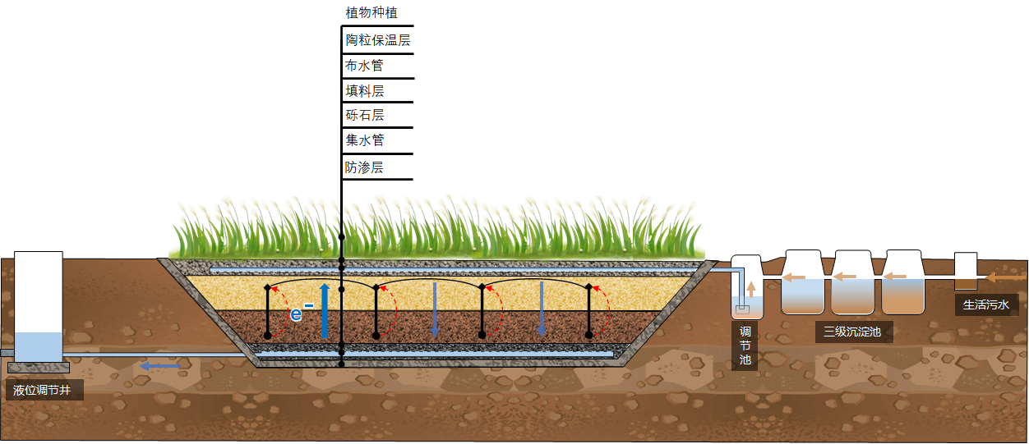
图1 工艺流程图

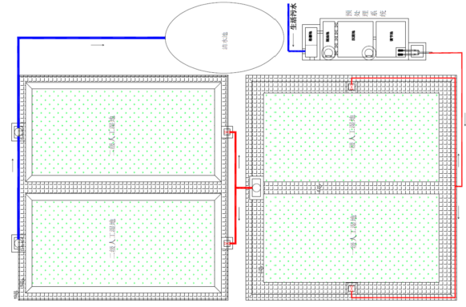
图2 污水处理设施总布置图
三、工艺特点
该工艺操作简单、低能耗，尾水回用于周边林带绿化，改善了环境。
四、治理情况
（一）建设投资
社区内建成DN300的污水收集主管网3.776公里，DN110的入户管网2.275公里。人工湿地污水处理场站（预处理池1座、功能型精准湿地444 m2、清水池1座）建设费用78万元。
（二）治理成效
设计进水标准为COD≤400 mg/L，NH3-N≤40mg/L，设施自2019年11月18日投入运行以来，出水水质稳定达到甘肃省《农村生活污水处理设施水污染物排放标准》（DB62/T4014—2019）三级标准。经测算，年可削减COD约4088kg，NH3-N约219kg。
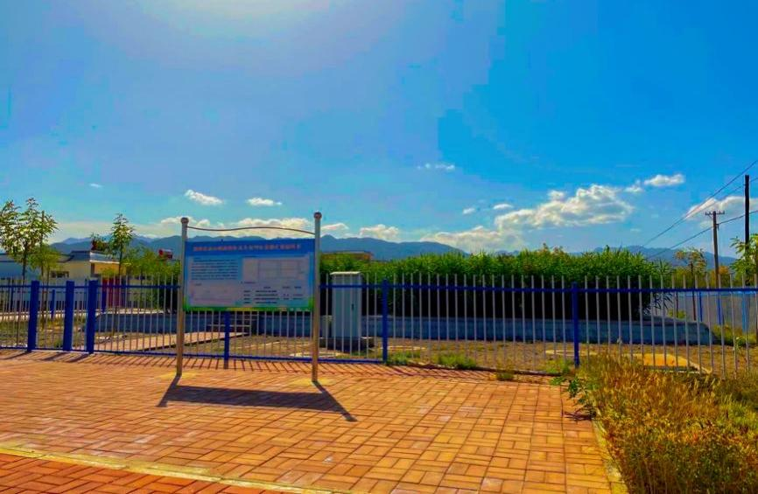
图1 凉州区金山镇崖湾社区农村生活污水处理站
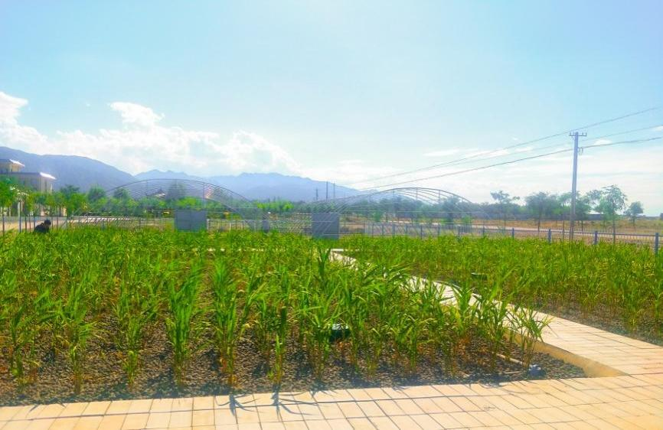
图2 凉州区金山镇崖湾社区农村生活污水处理站一级湿地
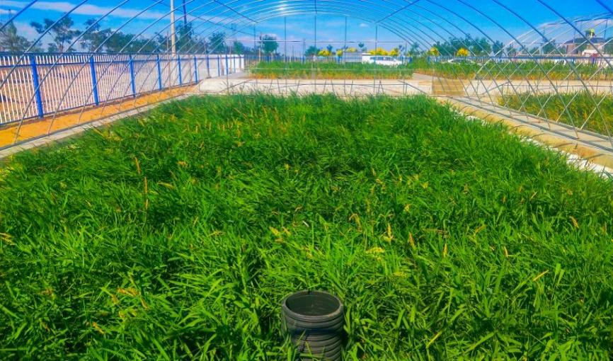
图3凉州区金山镇崖湾社区农村生活污水处理站二级湿地
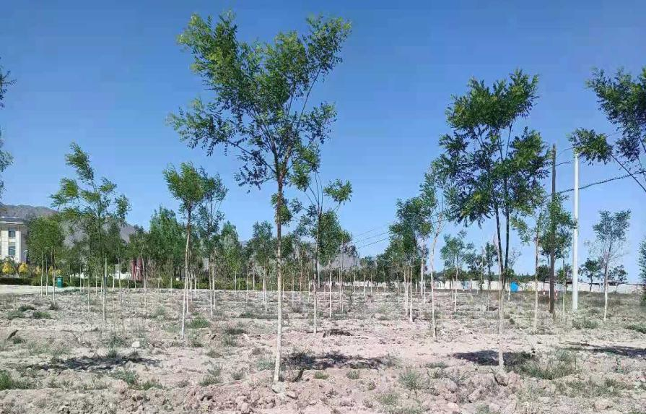
图4 凉州区金山镇崖湾社区农村生活污水处理站尾水绿化苗木
五、运维管理
（一）运维主体
凉州区金山镇崖湾社区人工湿地污水处理站管理运行以凉州区金山镇人民政府为管理主体，崖湾村村委会为落实主体。
（二）运维量
污水经收集管网进入格栅池、隔油池、沉淀池三级隔离后，进入调节池，由微动力（2.2kw提升泵1个）一级提升进入两级人工湿地系统对污水进行处理，湿地处理过程无需添加任何药剂和外力辅助，管理人员经简单培训后即可对处理站进行操作，2—3天到污水处理站巡护一次，主要工作内容为查看自控设备指示灯，验证提升泵是否正常；湿地运行水位调节及向技术服务单位（项目设计单位）反馈异常情况等，工序简单，易维护。
（三）运维费用
经测算，社区污水治理费用约10000元/年，其中电费1500元、人工工资2000元、社区化粪池清污费用5000元，场站植物收割费500元，其他费用1000元。
五、经验做法
1、用的起。武威市作为一个传统的农业地区，乡镇、社区财力十分有限，设施不仅建的成还要用的起。本处理设施运维简单易操作，对运维人员专业技术能力要求不高，用工及用能较少，设施运行成本低。
2、效果好。在不添加任何化学药剂的前提下，通过人工湿地内填料、植物和微生物的物理、化学、生物三重协同作用，有效降低了污水中各类污染物含量。同时，人工模拟建造的444m²湿地直接增加了区域绿化面积，让干旱少绿的西北地区村民直观感受到了环境治理带来的变化。
3、资源化。尾水就近用于营造绿地和树木灌溉，既解决了尾水排放去向的问题，又破解了干旱地区生态用水资源短缺的难题，同时降低了周边绿化养护成本，让村民真正得到了实惠，实现农村生活污水治理的社会、环境、经济效益相统一。

福建宁德福安市溪潭镇廉村生活污水治理典型案例
一、工程概况
福建宁德福安市溪潭镇廉村，采用“三格化粪池+稳定塘+农田灌溉”污水处理工艺处理生活污水。廉村鹤池（池塘）历史上是全村的防火水池，也是过去村的生活污水集中排入区，水质比较差。2017年将“鹤池”改造成稳定塘作为廉村污水处理系统，并在塘边做休闲栈道，总面积3 500 m²，成为村民观光休闲的好去处。
二、工艺原理及流程
农户生活污水经过每家每户的三格化粪池初步处理后，再通过村污水管道进入稳定塘进行技术处理，稳定塘处理后的污水能够达到《农田灌溉水质标准》（GB 5084），充分利用污水的水肥资源，用于农田灌溉。工艺流程如图5所示。
图5 工艺流程
三、工艺特点
利用农村废弃池塘和农田回用的空间、生态优势，将污水变成资源，改善了环境。
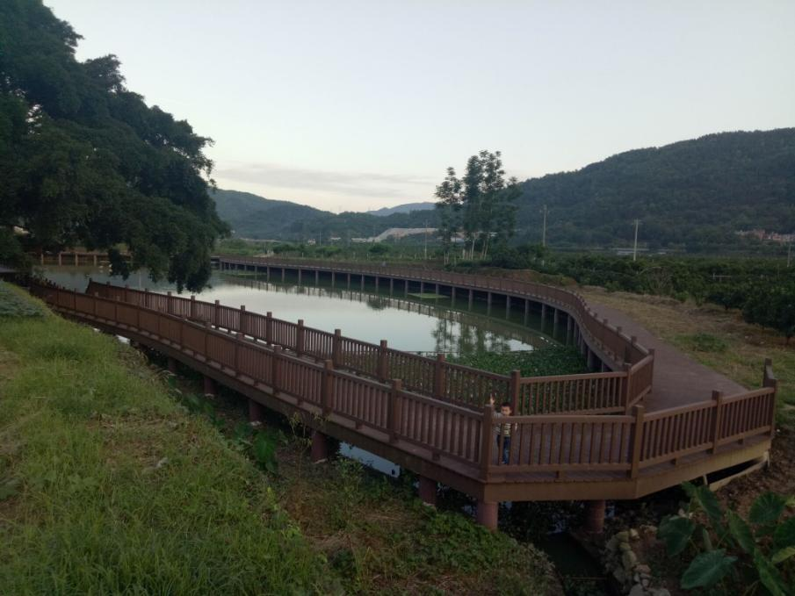
图6 福安廉村稳定塘实景照片

浙江省安吉县报福镇石岭村生活污水治理典型案例
一、工程概况
浙江省安吉县报福镇石岭村，采用多介质土壤渗滤污水处理技术，处理规模约为50 m³/d。项目出水可达到《城镇污水处理厂污染物排放标准》中的一级B标准。
二、工艺原理
生活污水进入土壤渗滤系统，利用一系列的好氧、厌氧、截流作用，去除有机物及氮、磷。
三、工艺流程
餐饮废水先经隔油池处理，生活污水经化粪池简单处理后进入排水管网，经过预处理去除粗大杂物后，自流至厌氧池进行生化处理，经厌氧生化去除部分有机物后，自流至多介质土壤渗滤池进一步降解污水中的有机物，去除氮、磷等污染物，净化后的污水可达标就近排入河道。厌氧池内选用生物填料作为生物膜介质，可保持厌氧系统有较高的处理效果。工艺流程如图7所示。
图7 工艺流程
四、建设运维
构筑物为格栅池、厌氧池、沉淀池、调节池、地下渗滤田、人工湿地、提升泵、鼓风机等。建设成本：43万元（不含管网投资）。运行费用约为0.04元/t污水。运转中只需人工简单维护，主要是多介质土壤渗滤池布水系统的维护，每年清渣1～2次。

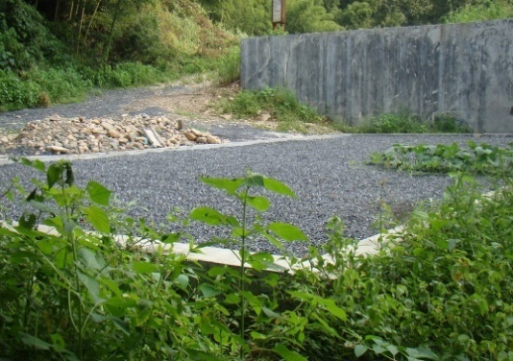 | 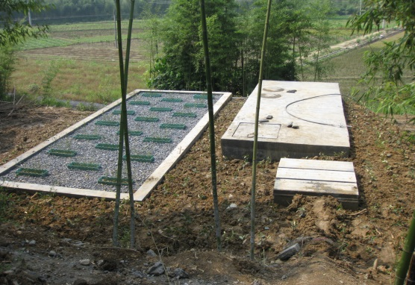
图8 石岭村多介质土壤渗滤污水处理现场照片

广西玉林市博白县周垌村生活污水治理典型案例
一、工程概况
广西玉林市博白县周垌村，采用“预处理+土壤渗滤+农田灌溉”污水处理工艺探索生态化、资源化治理（科技）模式。工程内容为1.6 km污水收集管网、设计规模60m³/d的生态处理设施。
二、工艺原理及流程
污水复合收集系统：结合农村污水排放混乱、雨污合流、化粪池各自建设等现状，建设“平衡井+复式边沟+消能井+综合处理箱”的复合管网收集及预处理系统，确保污水收集率达到100%，同时降低管网建设成本及运营维护成本。平衡井采用底进上出，内置格栅，解决了部分住户化粪池出水口低于主管网而无法衔接的情况；复式边沟下层污水收集层根据现场情况可采用砖砌或铺管的形式，在边沟侧面可设置开放式检查井或在边沟底部设置密闭性检查井；综合处理箱主要起到预处理作用，用于垃圾拦截、隔油、化粪和沉淀。
生态调蓄及处理系统：由于村屯污水量波动大，严重影响污水处理系统的正常高效运行。结合周边的地形地貌，建设了复合生态调蓄塘，起到调节储存及生态预处理的双重目的。复合生态调蓄塘主要储存收集到的污水，优先回用于农田。当雨季、农闲等情况造成水量不平衡时，采用土壤渗滤的处理方式，土地渗滤处理规模按照村庄排污量的满负荷设计。
回用系统：通过自然复氧后的污水在复合生态调蓄塘中自然降解，达到农业灌溉用水标准，优先回用。工艺流程如图9所示。
图9 工艺流程

山东省德州市齐河县胡官屯镇胡官屯社区生活污水治理典型案例
一、工程概况
山东省德州市齐河县胡官屯镇胡官屯社区，采用“厌氧反应器+潜流人工湿地+多级景观湿地”技术，设计处理规模约为300 m³/d。
二、工艺原理及流程
预处理单元通过均质、沉淀、格栅去除大块物体并调节水量水质冲击负荷。厌氧单元采用厌氧生物膜技术降低有机污染物浓度，同时将有机氮矿化为氨氮。潜流人工湿地是去除有机物和氮的主要工艺环节，出水COD、氨氮达到《城镇污水处理厂污染物排放标准》（GB 18918—2002）中的一级A标准。景观湿地作为景观回用、水质保障、生态储存环节，同时作为回用水源。工艺流程如图10所示。
图10 工艺流程
三、建设运维
工程总占地面积4 941 m²，其中，潜流人工湿地1 200 m²，多级景观湿地700 m²。
四、工艺特点
该技术是针对村镇污水量小、水质波动大等水质特征，以生态处理、达标排放、梯级利用为目的构建的集成技术。主要创新点：集成厌氧、潜流人工湿地生态处理技术以及景观湿地生态储存、多途径的梯级利用技术，改善水质的同时，提高景观效果，实现水的梯级利用。
利用人工湿地生态处理技术，运行简单，维护成本较低，运行经济可靠，切合村镇污水处理实际需求；通过景观湿地生态存储回用与后续农业再回用，实现村镇污水再生高效利用，缓解村镇水质性缺水难题。

